네이버프리미엄스튜디오 무료깅의 (230805 토)

기술적인 얘기 보다는 흐름을 이야기 하고, 온라인비지니스를 왜 하여야 하는 가가 주제 입니다.

강의 시작 전에

Analog -> Digital -> AI
(*) 메모(= 아이디어) 는 연필로
(*) AI 가 인간의 감정 까지 읽으려면….

Offline vs Online

한계효용체감의 법칙 (소비자가 재화 1단위 당 얻는 효용의 증가 분이 점점 줄어 든다.) ex) 빵 먹기

전자상거래의 태동 :

인터넷의 기원은 언제부터일까. 인터넷의 기원은 1969년 미국 국방성의 지원으로 미국의 4개 대학을 연결하기 위해 구축한 알파넷(ARPANET)이다. 한 대학의 연구 프로젝트로 시작되어 미국의 국방 연구 단체인 ARPA가 자금을 지원하면서 군사적 목적으로 개발이 이뤄졌다. 이후 20년 동안 인터넷과 그 전신인 알파넷은 거의 알려지지 않다가 월드와이드웹(World Wide Web)이 등장한 1989년부터 비로소 대중들에게 알려지기 시작했다.

그 후 1993년에 웹 브라우저 모자이크(Mosaic)와 1994년에 넷스케이프(Netscape)의 출현은 수백만의 PC들이 빠르면서도 비싸지 않게 인터넷에 접속할 수 있는 여건을 마련하게 했다. 1990년대에는 해마다 연간 성장률이 74%을 넘어서면서, 전세계 인터넷 사용자의 수가 1989년에 비해 250배 성장한 2억 8천만명을 넘어섰다.

(*) 내가 인터넷을 처음 접한 것은 1995년 경 으로 기억 함.

리나라 인터넷의 시작은 1982년 7월 서울대학교와 전자통신연구소(KIET)간에 SDN(System Development Network : 전산망의 한 종류)을 연결하면서 시작됐다. 이후 1986년 8월 국가 도메인인 .kr을 루트DNS에 등록하게 되며, KAIST는 국내 최초로 ‘KAIST.AC.KR’도메인을 등록하게 된다. 또 같은 해 KETEL, 천리안 등의 PC통신 서비스도 최초로 실시를 하게 된다.

제대로 된 인터넷의 시작은 1990년 3월 KAIST와 하와이대학이 하나(HANA)망으로 연결되면서부터다. 이듬해인 1991년에는 시스템 공학연구소(SERI)가 미국 샌디애고 슈퍼컴 센터와 연결되었고, 1994년 5월에는 유럽의‘EUROPANET’과 전용선이 연결되면서 우리나라에서도 본격적인 인터넷의 역사가 시작됐다. 1994년 6월 20일 KT에 이어, 같은 해 10월 데이콤이, 11월에는 아이네트와 나우콤이 가세하며 ‘상용 ISP(인터넷서비스제공업체)’ 서비스가 실시되었다.

주로 이메일과 정보획득 수단으로만 활용되던 인터넷이 1996년부터는 드디어 비즈니스의 도구로 활용되기 시작했다. 전자상거래 컨소시엄이 결성됐으며 롯데백화점이 최초로 전자상거래를 시작했다. 이후 1997년 한국인터넷협회가 설립됐으며 주식의 사이버거래도 최초로 이뤄지기 시작했다.

=> 최초에 인터넷 접속은 전화를 걸어서 모뎀에 접속하는 방식으로 매우 불편. 조그만 회사 하나가 아이디어를 내어 전화에 접속하는 프로그램을 만들었고, 접속 1회당 10원을 받았습니다. 이 회사는 나주에 거대 Portal 로 성장을 헀지요.,

인터넷비지니스의 기본 원리’
- 사람을 모은다
- 사람이 모아지면….비지니스도 만들어 진다. 예) 카카오

기본원리가 사람을 모은다…..이것은 굉장히 중요하죠. 사람도 그냥 사람이 아니고, 구매력을 가진 사람

4. 왜, 제가 온라인비지니스이 시작은, 무조건 “미국”에서 하라고 할 까요?

어르신들이 얘기 하는….”자고로 큰 물에서 놀아야 한다…..?”

틀린 얘기는 아니죠. 미국 하고, 동남아 하고 한국만 비교해 보겠습니다. (유럽은, 제가 장사하던 초장기에는 그렇게 까다롭지 않았는데, 지금은 부가세 다…통행증명서…다 복잡하. 호주도 좋은 시장인데, 인구가 너무 적습니다. 일본은 인구가 1억이라…내수에서 다 소화가 됩니다. 그릴고, 국민성 때문에 깨고 들어가기기 힘듭니다. 오사까까에 지사를 내어서 아아마존 재팬을 두르려 보았는데,....돈만 깨지고 나와왔습니다.)

동남아는 인구수도 많고. 평균연령이 30대 인 역동적인나라인데…왜 여기에서는 안되는가?
(*)사업의 환경이 나쁘기 때문입니다.

미국은, 작년 Cyber Monday(2022.11.28) 하루 매출이 113억달러 였다고 합니다. 15조원이죠. 작년 동기 대비 5.8% 증가했다고 합니다. 블랙프라이데이(11월25일) 까지 합치면, 5일간 매출이 325억불, .42조원 이라고…..
전세계의 각 나라들이 어렵다고 소비자들은 쇼핑을 줄인다고들 하는데, 미국은 물가 상승율이 8% 니 어쩌구 하면서도…소비가 줄었다는 것이 이 정도 입니다. Black Friday에서 오프라인매장의 매출은 기대치 만큼 안 나왔는데, 온라인쇼핑몰만 매출이 늘었다고 합니다. 주요 9개국의 시장조사 결과는, 미국을 제외한…. 나머지 8개국은 소비자들이 쇼핑을 줄일 계획이라고 합니다.
아무리 세계경제가 난리법석이고, 러시아가 미사일 쏘아대고 해도....소비의 양극화니 어쩌구 해도, 아마존이 만명을 해고할 것이고....애플주가가 어떻고, 난리여도....미국 소비자들은 그냥 그냥 먹고 삽니다. 그런데, 그냥 그냥 먹고 사는 것이, 우리가 생각하는 그런 정도가 아닙니다. 우리가 볼때는 "등 따시고, 배부른..."
미국시장이 전세계 상품의 각축장이 될 수 밖에 없는 이유이지요. 경기변동이나, 세계 경제가 어떻고...해도, 크게 문제가 없는 곳이니까. (**3억명 인구의 나라인데, GDP가 작년에 약69,000불로 알고 있습니다. 인구 천만명 이상의 나라에서는 전세계 1등이죠.)
우리나라의 2021년도 1인당 국민소득(...GNI ) 은 3만5천달라 라고 알고 있습니다. GNI = GDP + alpha 이니....미국의 GNI 는 GDP 69천불 보다 더 많겠지요.
인도네시아의 인구가 1억9천만명이라고 오래 전에 제가 알던 숫자입니다. (**동남아 시장에 관심없어서...) 1인당 GDP가 4,300불 조금 못 미치는 것으로 알고 있습니다.

5. How many sellers ?
Amazon : Amazon has about 9.7 million sellers worldwide. (상품수 3억5천만 리스팅)
How many sellers are on Amazon in us?
1.11 million

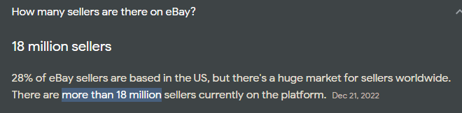
(상품 수 : 17억 리스팅)

쿠팡 : 상품 수 3백만 리스팅 - 시장 점유율 25%+ (스마트스토아 점유율 24%+)
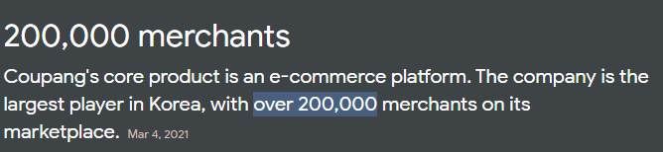

Average Income per marketplace
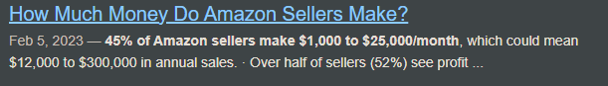

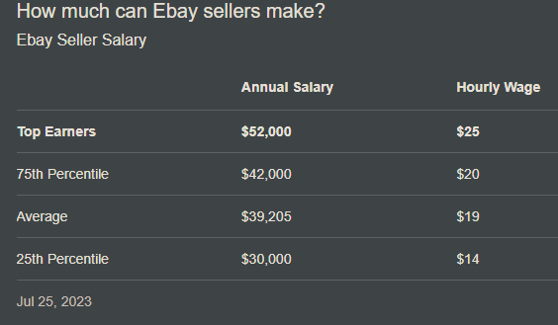

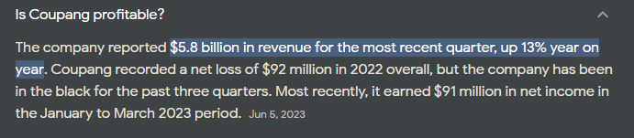

6. How many active buyers?
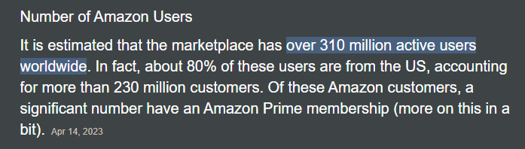

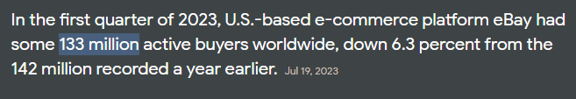

Etsy :9600만 active buyers

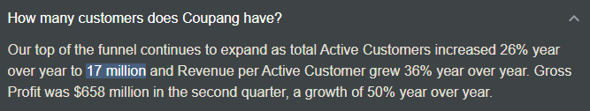

(*) # of buyers / # of seller…는, (의미없는 산수)

여기까지 비지니스 환경 하고 시장 싸이즈를 보았음’

7. 자금을 보아야 하징

결제 기간 👍
아마존 : 2 weeks +
이베이 : tomorrow / one week / bi-weekly / month selectable
쿠팡 : 2달

—------------------------------------------------------------------------------[2부]

- 온라인비지니스를 구분하라면
- 1) 쇼핑몰에서의 판매
- 2)콘텐츠판매
- 3) 어필리에이트마케팅
- 4) 솔루션 판매 / 코칭 써비스

단적으로 얘기해서, 1번으로 시작하면 2) 3) 4) 를 다 할 수 있음
그러나, 2) 또는 3) 또는 4)로 시작하면 1)을 못함

2) 또는 3)은 별도의 노력이 필요함 (**노가다 일 까지)
하지만 1)은 자연스럽게 2) 3) 이 생기고…실력이 붙으면 4도 가능함

- 오프라인비지니스를 파이프파인을 아무리 많이 가져가도, 파이트라인간에 씨너지를 못 만듬. 예) 회사 다니면서 주식, 집세 놓고…

온라인사업은 씨너지를 얼마든지 만듬. 새로운 잡을 계속 만들어 갈 수 있음
예, 오늘 한 강의를 녹화해서 CD 로 팔고, 전자책으로도 팔고….이 콘텐츠는 쇼핑몰에서 상품을 판매함으로써 자연스럽게 얻게 된 것.

또한, 판매를 하기 우해서 만나느 수 많은 벤더 들, 솔루션 업체들이 모두 referral program을 운영함으로, 한구처럼 어필리에이ㅌ르 하기 위한 소소가 제한적이지 않음.

어필리에이트의 노하우를 책으로 써서 팔고….강의도 팔고….
문제는, 나의 실력 (quality) 이지, 판매할 꺼리는 무궁무진하게 개발 할 수 있다는 말씀.’

- 이 좁은 한국시장에서 가능할 까요? Chicken game을 할 수 밖에 없는 상황인데,,,,,,(한국 시장은 이미 포화상태가 된지 오래 되어서, 강사만이 돈을 법니다.)

4, 영어가 안 되어서,,,,해외비지니스를 못 한다.
무역이나 중개업무 같은 것은 그럴수도 있죠.

하지만 쇼핑몰 판매는 Reading 만 되면 됩니다. Wriring은 번역기가 해결해 주고, 등기/말하기는 놀러가서나 쓰면 됩니다.

한국에서의 스느레스 이지, 비효율적으로 내 시간을 배앗기는 것이 무었입니까? c/s를 전화로 처리하는 것 아닌가요?

해외판매는 100% 이메일 과 메세지로 처리 합니다.

—---------------------------------------------------------------[3부] —------------

1, 구매대행 /위탁판매 / 직구 …모두 한국 내수 시장이 타켓입니다.
드랍쉬핑판매 만이 해외시장이 타켓입니다. (**이 4가지는 그냥, 판매의 테크닉 일 뿐, 특별한 것 이 아닙니다,)

다만, 실전에서 다양한 경우의 수가 있기에…제대로 배우고 해야 낭패를 안 보죠.

네이버 모 대형카페의 쌤이 1년동안 드랍쉬핑판매한 솔직한 후기라고 올렸는데…제가 조목조목 반박한 일이 있죠.

그 분은 개념을 잘 못 갑고 있어요.
한국발 새송은 드랍쉬핑판매가 아닙니다. 재고없이 리스팅하고 오더 받아서 한국에서 실었다고…..(이 것은 짜장면 이라고 합니다.)

물론, 중국상품을 그렇게 하는 경우도 있어요. 그러나, 드랍쉬핑은Local -> Local 이 진정한 드랍쉬핑의 방법입니다.

게다가, 이 분은…아니, 한국분들은 드랍쉬핑 하면 쇼피파이 부터 생각합니다. 그러니…어렵게 생각하죠. 쇼피ㄹ파이는 내 개인쇼핑몰을 만들기 위한 하나의 플랫폼 일 뿐 입니다.쇼피파이에서 물건을 파는게 아닙니다.

2. 드랍쉬핑은 여러가지 방법이 있지만, 크게 3분류로 나누면
- 공급처 -> 오픈마켓으로 직접 판매
- 공급처 -> 쇼피파이를 거쳐서 -> 오픈마켓에서 판매
- 쇼피파이로 만든 내 쇼핑몰에서 판매

3. 드랍쉬핑판매는 벌크리스팅을 기본으로 합니다. 구매대행 처럼 10만개 나 무식하게 리스팅 하는 대량등록 안 합니다. (할 수도 있는데, 제 경험상 위험합니다.)
- 대량등록과 저작권 문제로 미국 변호사 가 쫒아 옵니다.\\

4. 그리고, 알리익스프레스, 알리바바, 타오바오 구매는 조심해야 합니다. 앞에서 남고 뒤에서 까지는 Risk 가 큽니다.

결론 : 영어 못해도 해외판매 할 수 있다. 드랍쉬핑판매를 배우면…콘텐츠 판매, 어필리에이느는 자동을 된다.

단, 단계를 밟아서 차근차근 레벨업을 하되….반드시 실전을 이루면서, 부족한 부분을 계속 공부하자 1

